**Учебный проект №15**

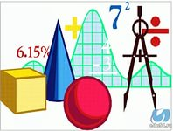

Предмет: Математика.

Тема: «Математика вокруг нас».

**Проблема:** *где мы встречаем в повседневной жизни цвет, форму и можно ли обойтись без данных величин.*

**Цель для учителя:** *Расширять представления о цвете, форме через восприятие цветочных клумб.*

**Задачи:***. 1.Развивать у учащихся интерес к изучению математики;*

*2.Научить видеть математику в окружающем мире;*

*3.Развивать интерес к проектно- исследовательской деятельности.*

**Планируемые результаты:** *Уметь наблюдать за природой и находить геометрические фигуры в окружающем мире, различать цвета.*

**Цель для учащихся:** *Познакомиться с использованием математических знаний в жизни.*

**Задачи:** *1.Внимательно слушать учителя и одноклассников;*

*2.Не бояться высказывать свои мысли;*

*3.Принимать участие в беседе;*

*4.Выполнять задания;*

*5.Проявлять творчество и фантазию*

*6.Собрать и изучить материал о величинах;*

*7.Узнать, где мы встречаем математику в жизни;*

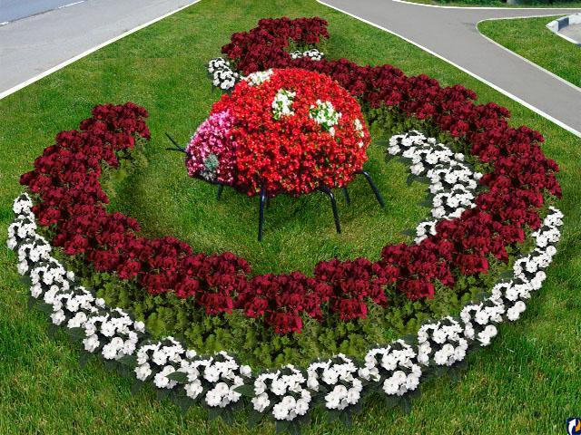

**Обоснование необходимости проекта**

Проект необходим для того чтобы расширить представление детей о важности изучения математики, о применении математики в жизни человека.

  Без математики было бы очень трудно и неинтересно. Нас везде окружает математика. Благодаря математике мы можем описать предмет.

**План проекта**

|  |  |  |  |  |
| --- | --- | --- | --- | --- |
| Время | Этап | Деятельность учителя | Деятельность учащихся | Критерии оценивания |
| 1 день | Подготовительный. | Подготовка документации для работы над проектом, определение сроков проекта | Знакомство с новым проектом. Актуализация знаний по теме проекта. | Оценивается активность учащихся и их заинтересованность. |
| 7 дней | Основной. | Разработка плана работы. | Поиск информации, Приготовление проекта, фото, рисунок, коллаж. | Оценивается информация собранная учениками, её значимость в проекте.. |
| 1 день | Заключительный. | Итоги работы над проектом. | Представление информации на уроке математики. | Оригинальность представленной информации. |
| 1 день | Рефлексивный | Подведение итогов работы над проектом | Обсуждение перспективы развития проекта. | Самооценка учащихся. |

**Рефлексия. Самооценка**

1. Что надо было сделать?
2. Получилось или нет?
3. Как себя оценишь?

**Дальнейшее развитие проекта**

Проект может развиваться дальше и охватывать все большее количество учащихся.